R E Q U E R I M E N T O Nº. 820

SESSÃO ORDINÁRIA DE 26/10/2020

Excelentíssimo Senhor Presidente Da Câmara Municipal:

REQUEREMOS, depois de cumpridas as formalidades regimentais, ouvido o Plenário, seja oficiado ao Secretário de Infraestrutura, WILLIAN DE OLIVEIRA E SILVA, e ao Coordenador da Defesa Civil LUCAS TROMBACO, solicitando, nos termos da Lei Orgânica do Município, cada qual em sua área de atuação, realizar estudos para implantar duas bocas de lobo, na Rua Vitor Atti, nas proximidades do número 51, de forma a permitir o escoamento de águas pluviais e evitar alagamento de residências, bem como realizar uma visita técnica para verificar o desbarrancamento que ocorreu em tal área por conta das chuvas.

O pedido se justifica, pois, nas fortes chuvas do início do ano, as águas pluviais invadiram casas locais onde houve até mesmo o desbarrancamento do quintal de uma residência que ainda necessita de reparos. (fotos anexas)

Plenário “Ver. Laurindo Ezidoro Jaqueta”, 26 de outubro de 2020.

Vereadora Autora ALESSANDRA LUCCHESI
PSDB

Alo/esm

Parte integrante do Requerimento n° 820/2020

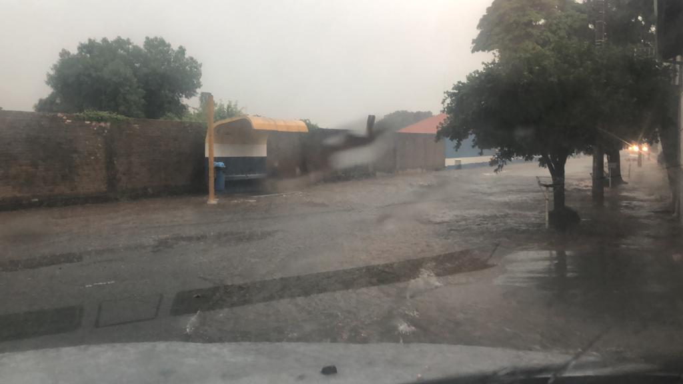
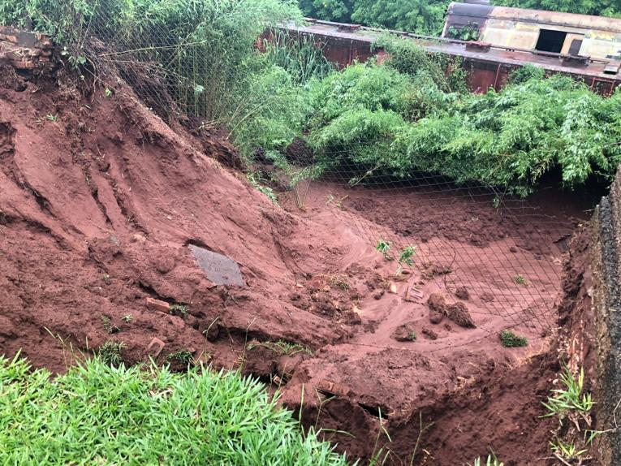
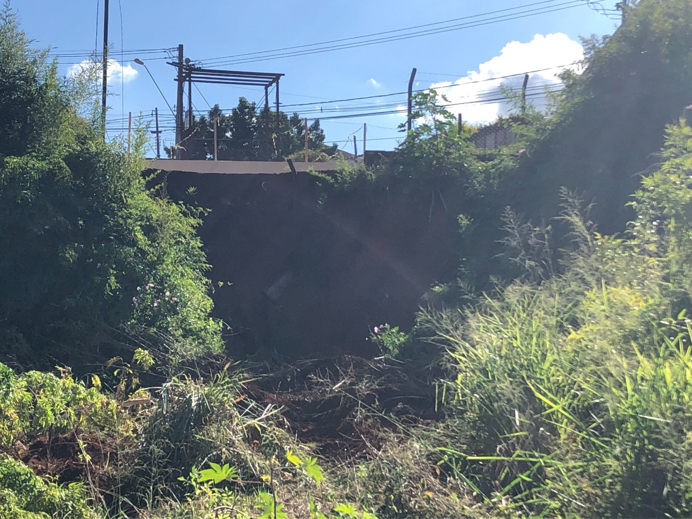

Parte integrante do Requerimento n° 820/2020

